年检培训流程
提醒：取得证书当年不用年检，第二年年检，第三年年检，到期当年提前一个月换证。
举例：2025年1月22日取得证书，年检时间为2026年全年，2027年全年，换证时间2028年1月初。

一、下载软件并登录账号（手机或电脑端都可以）
、

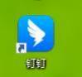
二、扫码进群并等待通过（以下年检群扫一个即可） 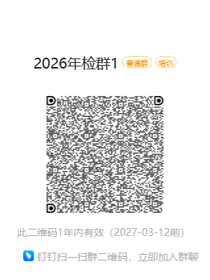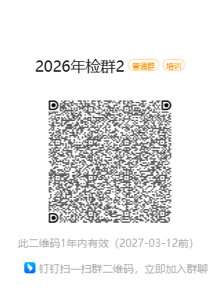
- 进群后点击群直播，查看直播回放完成课程学习。
课程有效期半年，随时可以回看
- 证书邮寄地址及有关材料
地址：南京市鼓楼区新模范马路5号B座1104 仇文捷13851721423
邮寄材料：检测证书内页（同一单位一起邮寄），收件地址及每个年检人员钉钉账号名（以便核实是否线上培训成功）
五、如有疑问，联系协会秘书处！

